CURSO DE CIÊNCIA DA COMPUTAÇÃO – TCC
( X ) PRÉ-PROJETO ( ) PROJETO | ANO/SEMESTRE: 2023/2

virtual Driving school (VDS)
Gabriel Ossamu Ropelatto Mori
Prof. Dalton Solano dos Reis - Orientador

Introdução
O trânsito urbano é um aspecto da sociedade que afeta milhões de pessoas em todo o mundo diariamente. O aumento constante no número de veículos nas estradas e a complexidade das redes viárias tornam difícil o desenvolvimento de estratégias eficazes para a formação de motoristas responsáveis e seguros. Pensando nisso, outras maneiras de ensino devem ser criadas, como o uso de uma educação “gamificada”, onde o usuário não tem o perigo da vida real, mas tem a sua imersão assegurada pela realidade virtual aumentada.
De acordo com os dados do Instituto Brasileiro de Geografia e Estatística (IBGE), nos últimos 5 anos o Brasil possui uma frota crescente de carros. E ainda, de acordo com o IBGE, no ano de 2022 o Brasil contava com uma frota de 115.116.532 de veículos de variados tipos, e com o aumento de veículos nas ruas também aumentam as chances de ocorrerem acidentes. Uma pesquisa divulgada pelo Observatório Nacional de Segurança Viária (ONSV) afirma que somente no ano de 2021 tivemos 33.801 óbitos devido a acidentes de trânsito, um crescimento significativo em relação a 2020, que também de acordo com a ONSV, tivemos 32.716 óbitos. Mesmo com o avanço da tecnologia e da segurança, por que ainda temos tantos acidentes? Segundo um estudo feito pelo Ministério dos Transportes, Portos e Aviação civil (MTPA), em 2020, a principal razão dos acidentes de trânsito no país é a negligência dos motoristas.
Em 2015, houve uma época que o uso de simuladores era obrigatório por causa de uma medida estabelecida pelo COnselho Nacional de TRANsito (CONTRAN), que tornara obrigatório o uso da mesma e inúmeras escolas compram o aparelho, e anos depois deixou de ser obrigatório. Em conversa com a Yane Godri, auxiliar administrativa da autoescola Quintino, do município de timbó, fora perguntado se ainda usavam o simulador que eles compraram na época que foi decretado obrigatório. Eles responderam que pararam de usar o simulador pelo motivo da "baixa adesão do público, já que o uso já não era mais obrigatório", fora o alto custo para compra e manutenção do simulador.
Com o avanço das tecnologias móveis e o crescimento exponencial da computação, os aplicativos móveis têm se tornado ferramentas essenciais em várias esferas da vida cotidiana. O aprendizado através de jogos ou também conhecido como “aprendizado gamificado” é uma ótima ferramenta para o estudante diversificar seus meios de estudos. E combinado com a realidade virtual pode ser ainda melhor, pois o “aprendizado gamificado” pode simular o ambiente que o usuário pode vir a enfrentar na vida real. Assim o estudante pode ter um treinamento antes de ir para o mundo real, além de aprender enquanto se diverte e faz algo que ele gosta, que é jogar.
Este trabalho se propõe a explorar a criação e a implementação de um aplicativo de simulador de carro voltado para a parte educacional das leis de trânsito. E assim, com este recurso se espera melhorar a qualidade de ensino para motoristas novos ou inexperientes, oferecendo uma experiência de aprendizado prática, imersiva e interativa. E assim, se espera auxiliar os futuros condutores a enfrentar os desafios reais do trânsito, sem ser de uma forma tradicional (lápis e caneta) e sem colocar a vida de outros em perigo.

OBJETIVOS
O objetivo principal deste projeto é desenvolver um aplicativo de simulador de carro com foco na educação sobre as leis de trânsito.
Os objetivos específicos são:
- penalizar o usuário ao descumprir uma lei ou bater o carro;
- treinar o usuário simulando uma situação real do dia a dia;
- analisar a possibilidade de usar o aplicativo como uma ferramenta educacional.

trabalhos correlatos
Nesta seção é apresentado três trabalhos correlatos que tem características relacionadas ao aplicativo que será desenvolvido. O primeiro é um projeto desenvolvido pelo aluno Thiago Alberto Buzzi e tendo também o professor Dalton Solano dos Reis como coordenador, trata de um simulador de carro, onde o mesmo precisa seguir as leis, o segundo trabalho correlato é um simulador de baixo custo, em um Head Up Display(HUD) de baixo custo e o terceiro e último trabalho correlato é também um simulador, porém mais voltado para a segurança viária.

Transitar
Este trabalho descreve o desenvolvimento do aplicativo TransitAR e seus respectivos teste, e de acordo com o autor Thiago Alberto Buzzi “O aplicativo busca unir o atrativo de jogabilidade ao foco na conscientização de trânsito, abrangendo um grande grupo de usuários e auxiliando a diminuir o número de acidentes nas rodovias.”, mas para fazer isso foi necessário uma série de fatores, tanto de jogabilidade quanto de realidade aumentada, conforme mostrado na figura 1.

Figura 1 – Visão do jogador
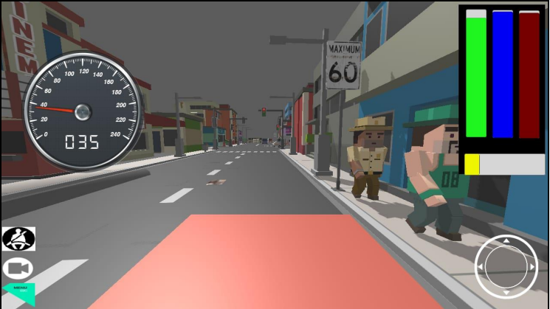
Fonte: TRANSITAR – JOGO DE CONSCIENTIZAÇÃO SOBRE O TRANSITO
Os fatores utilizados para que o usuário tenha imersão foram vários e dispostos sobre tela, assim fazendo com que o usuário não precise abrir um menu ou entrar em outra tela para obter a informação, portanto, tendo tudo sempre a vista e em mãos e estes fatores são:

Figura 2 – Ferramentas para imersão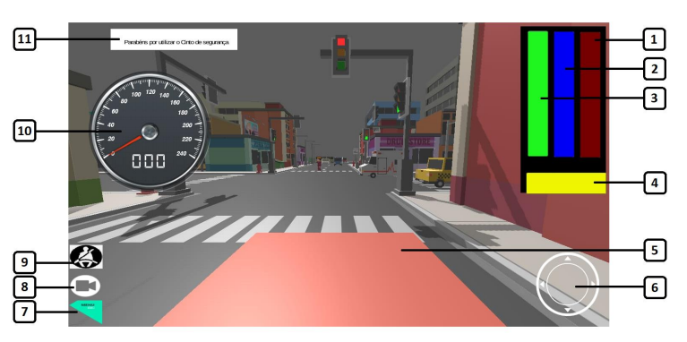
Fonte: TRANSITAR – JOGO DE CONSCIENTIZAÇÃO SOBRE O TRANSITO

Quadro 2 – Funções dispostas na tela

Indicador | Descrição
1 | Indica o nível de mecânica do veículo. Quanto menor o nível mais prejudicado o veículo está
2 | Indica o nível de combustível do veículo. Quanto menor o nível menos combustível o veículo tem.
3 | Indica o nível de descanso do jogador. Quanto menor o nível mais cansado o jogador está.
4 | Indica o nível de pontos do jogador. Quanto menor o nível menos pontos o jogador possui.
5 | Parte frontal do veículo, simulando visão do usuário de dentro dele.
6 | Joystick para controle do veículo.
7 | Botão que direciona para o Menu do jogo.
8 | Botão disponibilizado para alterar a visão do jogo entre primeira e terceira pessoa.
9 | Botão destinado a permitir ao usuário afivelar o cinto de segurança.
10 | Velocímetro do veículo.
11 | Área de exibição das notificações do jogo.

Fonte: Thiago Alberto Buzzi, TransitAR: conscientização sobre trânsito usando realidade aumentada.
O jogador possui um sistema de pontuação(de acordo com o cumprimento das leis de trânsito) e uma métrica de vida e gasolina do automóvel. A vida do automóvel diminui conforme o usuário vai batendo o mesmo nos objetos dispostos no cenário e o usuário perde ao zerar a barra, já a gasolina diminui conforme o usuário anda com o carro e pode ser recuperada em postos de gasolinas dispostos no mapa. O sistema de pontuação começa a funcionar logo no inicio do jogo, quando o usuário é colocado em um cruzamento no qual o sinal está fechado para os veículos, se o usuário passar o cruzamento, ele perde pontos. Após passado o cruzamento o jogador percorre a cidade, passando por outras situação que requerem uma tomada de decisão e isso o usuário pode tomar uma decisão correta ou não. Ao realizar uma decisão que vai contra a lei, como ultrapassar o cruzamento fechado, o usuário perde pontos, e ao chegar em zero, perde o jogo, mas ele ainda pode recuperar sua pontuação acertando suas futuras decisões, assim evitando sair da lei.

Validação de simuladores de condução low-cost baseados num motor de jogo usando heads-up display: estudo de caso com simulação de dispositivos in-glass
Apesar de não ter um foco nas leis de trânsito, vida do automóvel e gasolina, Patrícia Raquel de Jesus Araújo Alves tinha como principal objetivo do seu projeto saber até que ponto um simulador de baixo custo (utilizando um computador pessoal) pode ser útil em detrimento de um mais caro. Outro foco que Patrícia tinha com este projeto foi que o simulador físico pudesse ser mais distribuído, diferente de simuladores de médio custo atuais que exigem que você o tenha fixo e com pouca mobilidade. E ainda ter como fazer uma simulação de condução fiável em uma escala grande seria o ideal, tendo em mente que hoje em dia ter um volante acoplado a um computador em casa não é mais tão difícil.
De acordo com a autora Patrícia, para conseguir cumprir todos os objetivos do projeto “desenvolveu-se e implementou-se um protótipo de um Heads-Up Display (HUD), mais realista que o usado no trabalho prévio (Alves et al. 2013), definiu-se um cenário de simulação para teste desse HUD e comparação dos simuladores, programando-se depois os simuladores com esse cenário, e realizaram-se testes de condução em ambos os simuladores.”. O simulador de baixo custo consistia em um portátil ligado a um volante G27 e exibia a imagem em um monitor comum, de 23’’(Figura 3), enquanto o simulador de médio custo dispunha de uma base-fixa, onde a mesma corresponde a um carro verdadeiro e devidamente equipado e estava ligado a um sistema de computadores, projetando o cenário em uma tela de 3.20m x 2.40 e uma série de fatores para aumento da imersividade(Figura 4). A parte de simulação foi implementada pelo motor de jogos Unity3D e o desenho do HUD para ambos simuladores foi de acordo com o esquema proposto por Liu e Wen(2004), que de acordo com a autora do projeto Patrícia “é baseado nas diretrizes gerais e de navegação para exibição visual de Green et al. (1993)” e tendo sido programado em C#.

Figura 3
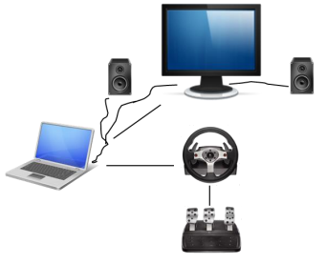

Figura 4
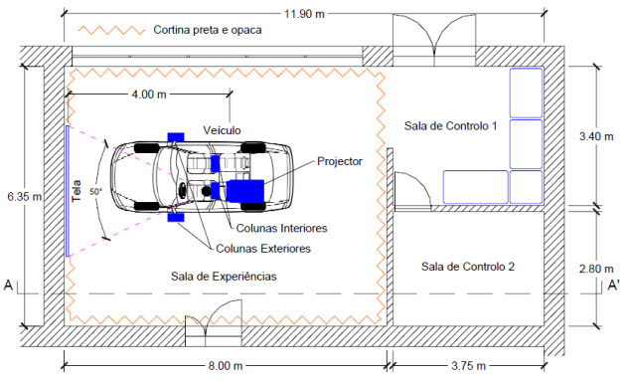
Para validar o projeto também fora testado com 35 pessoas, onde um computador foi ligado a um volante e pedais e num carro real instrumentado em laboratório (simulador de médio custo), ambos testados com e sem auxílio de um HUD. Pode-se concluir que o uso do projeto era válido em alguns cenários ,sendo até equivalente ao de médio custo, mas já em termos de realismo e controle do veículo os simuladores de médio custo são mais fáceis de serem utilizados e até mesmo mais imersíveis, assim fazendo com que o de baixo custo não substitua o de médio custo em situações que requer estudos mais complexos ou que necessitem de uma maior emissividade.

Unity 3d production and environmental perception vehicle simulation platform
Este projeto consiste no desenvolvimento de um simulador com caraterísticas de realidade artificial, com objetivo de ajudar os motoristas a melhorar suas habilidades de condução e se preparar para situações inesperadas na estrada.
Por não ser apenas um simulador virtual, conta com uma série de peças de hardware para a execução e de acordo com o Yang et al., foram usadas “The hardware architecture used for the driving simulation system in this study include: the platform, virtual scene image display (single beam projector), scene display data acquisition computer (main computer), instant driving performance data analysis computer (monitoring computer)”. O Xtion, que de acordo com o autor fora usado como um dispositivo de rastreamento, que capta os movimentos da cabeça do condutor.
O desenvolvimento aconteceu utilizando Unity 3D e a auxílio da linguagem de programação C#, mas também utilizou o Sketchup e 3D max para estabelecer modelo e produzir desenhos.

Figura 2 – Exemplo do aplicativo
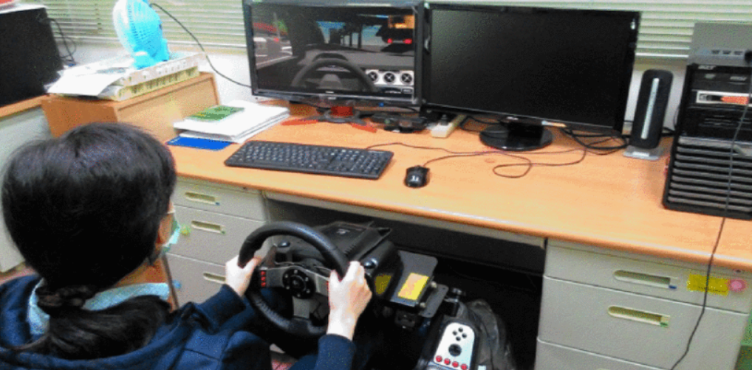
Fonte: Trabalho Correlato número dois
Tendo como conclusão de que o design das cenas virtuais e o modelo de controle do veículo afetam a imersão e para evitar tal situação fora revisado vários fatores de tamanho dos objetos da cena, controle do veículo e profundidade do ângulo de visão nas cenas.

proposta
Nesta seção será abordado não só sobre o aplicativo que será desenvolvido, mas também dos impactos que ele pode ter em nossa sociedade, assim a deixando mais segura ao criar pilotos responsáveis. E também serão mostrados os principais Requisitos funcionais (RF) e os Requisitos Não funcionais (RNF), também será relatado um cronograma planejado para do desenvolvimento do projeto.

JUSTIFICATIVA
O quadro apresenta um comparativo entre os trabalhos correlatos. As linhas são as características e as colunas os trabalhos.

Quadro 2 - Comparativo dos trabalhos correlatos
Trabalhos Correlatos  Características | Correlato 01 | Correlato 02 | Correlato 03
Utiliza C# como linguagem de programação | Sim | Sim | Sim
Utiliza Unity | Sim | Sim | Sim
Considera leis de trânsito | Sim | Não | Sim
Automóvel quebra | Sim | Não | Sim
Automóvel tem gasolina | Sim | Não | Não
Direcionado para educação | Sim | Não | Não
Simulador Virtual | Sim | Não | Não
Fonte: elaborado pelo autor.
A partir do Quadro 1 podemos perceber que todos utilizam tanto Unity(motor de desenvolvimento gráfico para jogos), quanto C#(linguagem de programação), porém, apenas o trabalho do Thiago considera as leis de transito e consiste em um simulador focado na jogabilidade e imersão das leis.
O trabalho da Patrícia busca testar e ver qual a diferença de um simulador de baixo custo para um de médio custo, utilizando uma forma de comando através de um hardware, onde utilizamos um volante e até um protótipo de um carro real no simulador de médio custo e vendo que um simulador com o uso de um volante teria um custo muito maior, fora optado por abandonar a ideia de um projeto com características de Hardware que aumentassem a imersão.
Já no trabalho do Yang et. Al, segue a mesma ideia de fazer um simulador utilizando um volante e pedais, mas aumentou a imersão, ao utilizar um Xtion, onde a mesma captava os movimentos da cabeça do condutor.
REQUISITOS PRINCIPAIS DO PROBLEMA A SER TRABALHADO
Os requisitos funcionais do aplicativo são:

- RF01 – Permitir o usuário colocar e tirar o cinto
- RF02 – Permitir o usuário a pilotar o carro livremente pela rua.
- RF03 – Mostra mensagens avisando quando o usuário infringiu a alguma lei.
- RF04 – Retorna uma relação de pontos para o usuário quando ele parar de jogar.
- RF05 – Diminui a barra de vida do automóvel conforme o usuário bate o carro
- RF06 – Permitir o usuário acelerar e frear o carro em pedais dispostos na tela
- RF07 – Geração de que andem aleatoriamente na rua
- RF08 – Geração de pedestres que andem aleatoriamente na rua
- RF09 – Disponibilizar postos funcionais que reabastecem a gasolina do usuário

E também conta com os seguintes requisitos não funcionais:

- RNF01 – O sistema deve ser leve para roda em qualquer dispositivo Android a partir da versão 10.
- RNF02 – A interface do simulador deve ter de fácil acesso todos os botões de interação com o carro
- RNF03 – Deve ter uma documentação com as leis vigentes no aplicativo
- RNF04 – Deve ser desenvolvido na plataforma Unity, com auxílio de linguagem de programação C#

METODOLOGIA
O trabalho será desenvolvido observando as seguintes etapas:
- levantamento bibliográfico: buscar informações que ajudassem a desenvolver um software que simule um carro, em realidade virtual e que também avalie se o usuário está ou não obedecendo as leis de trânsito
- reavaliar requisitos: reavaliar requisitos levantado informações detalhadas para o desenvolvimento do projeto
- planejar o mapa: pensar e planejar o mapa que será utilizado.
- selecionar as leis utilizadas: separar as leis que serão aplicadas no projeto
- implementar o Software: com os estudos realizados, implementar o software
- implementar o Ambiente 3D: já com o mapa feito, reproduzi-lo no Unity.
- implementar as leis de transito: aplicar as leis de trânsito previamente separadas
- Testes: realizar tanto o teste de qualidade quanto de aceitação do usuário
As etapas serão realizadas nos períodos relacionados no Quadro 4.

Quadro 4 - Cronograma
 | 2023 |  |  |  |  |  |  |  |  |  | 2024
 | jul. |  | ago. |  | set. |  | out. |  | nov. |  | fev. |  | mar. |  | abr. |  | mai. |  | jun.
etapas / quinzenas | 1 | 2 | 1 | 2 | 1 | 2 | 1 | 2 | 1 | 2 | 1 | 2 | 1 | 2 | 1 | 2 | 1 | 2 | 1 | 2
levantamento bibliográfico
Levantamento de requisitos
Planejar o mapa
Selecionar assets que serão utilizados
Implementar o ambiente 3D
Selecionar as leis que estarão em vigor no aplicativo
Implementar o código
Implementar as leis de transito
Testes
Avaliar satisfação com professores e alunos
Fonte: elaborado pelo autor.

REVISÃO BIBLIOGRÁFICA

jogo de simulação
De acordo com a Bruna, criadora do site seugame.com “A principal caraterística dos jogos de simulação é a de simular atividades da vida real”, podendo ser algo mais complexo, como um jogo de simulador de avião ou até mesmo algo mais simples(e até sem utilidade), como um jogo de simulador de pedra. De acordo com o jornalista Danilo Souza, colunista do jornal informativo da Universidade São Paulo (USP) “Coruja informática” o primeiro jogo de simulação foi feito em 1947, por Thomas T. Goldsmith Jr. E Estle Ray Mann e se tratava de algo simples, com alguns botões e simulava um míssil sendo lançado em um alvo, porém, hoje em dia já evoluímos muito e temos uma variedade enorme de simuladores disponíveis, dos mais simples aos mais complexos.

Realidade aumentada
De acordo com a o SErviço BRAsileiro de Apoio às micro e pequenas Empresa (SEBRAE) a Realidade Aumentada (RA) “mistura o virtual com o real, fazendo com que o usuário, por meio de dispositivos eletrônicos, perceba objetos virtuais no contexto real.”, e também de acordo com o SEBRAE o uso da RA já é presente em diversas áreas da tecnologia, abrangendo a parte do ensino de línguas, games, tours on-line, decoração de espaços e segmento de vendas.

LEIS DE TRÂNSITO
As leis de trânsito existem no Brasil desde o ano de 1910 de acordo com o site portaldotransito.com e tem impactado a vida de todos os brasileiros que têm contato direto com trânsito, e atualmente “O trânsito brasileiro é regulamentado pela Lei 9.503/97 – Código de Trânsito Brasileiro – CTB, e pelas Resoluções complementares. Além do CTB e das Resoluções, os Estados complementam a legislação por meio de Portarias e Decretos. Os órgãos de trânsito municipais também têm autonomia para normatizar detalhes do trânsito, que não são os mesmos em todas as cidades, exigindo atenção por parte dos condutores.”

Referências
ALVES, Patrícia Raquel de Jesus Araújo. “desenvolveu-se e implementou-se um protótipo de um Heads-Up Display (HUD), mais realista que o usado no trabalho prévio (Alves et al. 2013), definiu-se um cenário de simulação para teste desse HUD e comparação dos simuladores, programando-se depois os simuladores com esse cenário, e realizaram-se testes de condução em ambos os simuladores.”. FEUP. 2014. Disponível em: https://core.ac.uk/download/pdf/143389549.pdf. Acesso em: 19 out. 2023
BUZZI, Thiago Alberto. O primeiro será um projeto desenvolvido pelo aluno Thiago Alberto Buzzi e tendo também o professor Dalton Solano dos Reis como coordenador. Universidade Regional de Blumenau FURB. Blumenau. 2018 Disponível em: https://www.furb.br/dsc/tcc/index.php?cd=6&tcc=1955]. Acesso em: 02 de outubro de 2023.
YANGG , Chi-Wen. “desenvolveu-se e implementou-se um protótipo de um Heads-Up Display (HUD), mais realista que o usado no trabalho prévio (Alves et al. 2013), definiu-se um cenário de simulação para teste desse HUD e comparação dos simuladores, programando-se depois os simuladores com esse cenário, e realizaram-se testes de condução em ambos os simuladores.”. IEEE. 2016 Disponível em: https://ieeexplore.ieee.org/abstract/document/7840349 Acesso em: 02 out. 2023
CONFEDERAÇÃO NACIONAL DE MUNICÍPIOS. que tornara obrigatório o uso da mesma e inúmeras escolas compram o aparelho, anos depois, deixou de ser obrigatório. CNM..2015. Disponível em: https://www.cnm.org.br/comunicacao/noticias/contran-torna-obrigatorio-uso-do-simulador-de-direcao. Acesso em: 02 de outubro de 2023.
DEPARTAMENTO ESTADUAL DE TRANSITO (DETRAN). O trânsito brasileiro é regulamentado pela Lei 9.503/97 – Código de Trânsito Brasileiro – CTB, e pelas Resoluções complementares. Além do CTB e das Resoluções, os Estados complementam a legislação por meio de Portarias e Decretos. Os órgãos de trânsito municipais também têm autonomia para normatizar detalhes do trânsito, que não são os mesmos em todas as cidades, exigindo atenção por parte dos condutores.. DETRAN, Disponível em: https://www.detran.ro.gov.br/institucional/legislacao-de-transito/#:~:text=O%20tr%C3%A2nsito%20brasileiro%20%C3%A9%20regulamentado,meio%20de%20Portarias%20e%20Decretos.. Acesso em: 02 de outubro de 2023.
INSTITUTO BRASILEIRO DE GEOGRAFIA E ESTATÍSTICA (IBGE). De acordo com os dados do Instituto Brasileiro de Geografia e Estatística (IBGE), nos últimos 5 anos o Brasil possui uma frota crescente de carros. IBGE. 2022. Disponível em: https://cidades.ibge.gov.br/brasil/pesquisa/22/28120. Acesso em: 02 de outubro de 2023.
INSTITUTO BRASILEIRO DE GEOGRAFIA E ESTATÍSTICA (IBGE). no ano de 2022 o Brasil contava com uma frota de 115.116.532 de veículos de variados tipos e com o aumento de veículos nas ruas. IBGE .2022. Disponível em: [https://cidades.ibge.gov.br/brasil/pesquisa/22/28120]. Acesso em: 02 de outubro de 2023.

OBSERVATÓRIO NACIONAL DE SEGURANÇA VIÁRIA (ONSV). somente no ano de 2021 tivemos 33.801 óbitos. ONSV. 2023. Disponível em: https://www.onsv.org.br/comunicacao/brasil-tem-aumento-de-mortes-no-transito-em-2021. Acesso em: 02 de outubro de 2023.
OBSERVATÓRIO NACIONAL DE SEGURANÇA VIÁRIA (ONSV). um crescimento significativo em relação a 2020, que também de acordo com a ONSV, tivemos 32.716 óbitos. [2022]. ONSV. Disponível em: https://www.onsv.org.br/comunicacao/materias/cresce-o-numero-de-mortes-no-transito-em-2020. Acesso em: 02 de outubro de 2023.
...
SERVIÇO BRASILEIRO DE APOIO ÁS MICRO E PEQUENAS EMPRESAS (SEBRAE). De acordo com a o SErviço BRAsileiro de Apoio ás micro e pequenas Empresa (SEBRAE) a realidade aumenta(RA) “mistura o virtual com o real, fazendo com que o usuário, por meio de dispositivos eletrônicos, perceba objetos virtuais no contexto real.”. SEBRAE. 2023. Disponível em: https://sebrae.com.br/sites/PortalSebrae/artigos/o-que-e-realidade-aumentada-e-realidade-virtual,9da08ec38f685810VgnVCM100000d701210aRCRD#:~:text=A%20realidade%20virtual%20(RV)%20permite,objetos%20virtuais%20no%20contexto%20real. . Acesso em: 02 de outubro de 2023.
SERVIÇO BRASILEIRO DE APOIO ÁS MICRO E PEQUENAS EMPRESAS (SEBRAE). o uso da RA já é presente em diversas áreas da tecnologia, abrangendo a parte do ensino de línguas, games, tours on-line, decoração de espaços e segmento de vendas. SEBRAE. 2023. Disponível em: https://sebrae.com.br/sites/PortalSebrae/artigos/o-que-e-realidade-aumentada-e-realidade-virtual,9da08ec38f685810VgnVCM100000d701210aRCRD#:~:text=A%20realidade%20virtual%20(RV)%20permite,objetos%20virtuais%20no%20contexto%20real. Acesso em: 18 de outubro de 2023.
SOARES, Roberta. O trânsito urbano é um aspecto da sociedade que afeta milhões de pessoas. UOL. 2022. Disponível em: https://jc.ne10.uol.com.br/colunas/mobilidade/2022/03/14962697-transito-faz-mal-a-saude-fisica-e-mental.html#:~:text=Perde%20tempo%20de%20lazer%2C%20de,Medicina%20do%20Tr%C3%A1fego%20(Ammetra). Aceso em: 02 out. 2023.
SOUZA, Danilo. Coruja Informa. jornalista Danilo Souza, colunista do jornal informativo da Universidade São Paulo (USP) “Coruja informática” o primeiro jogo de simulação foi feito em 1947, por Thomas T. Goldsmith Jr. E Estle Ray Mann e se tratava de algo simples, com alguns botões e simulava um míssil sendo lançado em um alvo. São Paulo. EACH. 2013 Disponível em: http://www.each.usp.br/petsi/jornal/?p=539#:~:text=O%20primeiro%20jogo%20de%20simula%C3%A7%C3%A7%C3%A3o%20de%20realidade%20virtual%20foi%20criado%20em%201962%20por%20Ivan%20Sutherland#]. Acesso em: 02 de outubro de 2023.
TOLEDO, Adriane As leis de trânsito existem no Brasil desde o ano de 1910. Portal do transito. 2021. Disponível em: https://www.portaldotransito.com.br/noticias/artigo-historia-da-legislacao-de-transito/ Acesso em: 19 out. 2023
YANG, Chi-Wen. The hardware architecture used for the driving simulation system in this study include: the platform, virtual scene image display (single beam projector), scene display data acquisition computer (main computer), instant driving performance data analysis computer (monitoring computer). IEE. 2023. Disponível em: https://ieeexplore.ieee.org/abstract/document/7840349 Acesso em: 19 out. 2023

